**Analisi tecnica  
PROGETTO FINALE DI INFORMATICA   
Francesco Di Lena  
Classe 3a F   
A.S. 2020-2021   
I.T.I “Ferruccio Viola”**

**Premessa**

Il programma verrà realizzato attraverso l’uso della **GUI** (Graphical User Interface) di **.NET Framework** (versione **4.7.2**) **Windows Forms** in **Visual Studio 2017** con linguaggio di programmazione **C#**.   
Per spiegare meglio la parte tecnica, si rende necessario fare riferimento alle schermate del programma, insieme alle loro immagini, come già fatto nell’analisi funzionale. Ognuno dei **Form**, ovvero le finestre del programma, presenterà nel suo codice delle variabili e metodi a cui è possibile fare riferimento in modo generico, senza analizzarli nella loro interezza. È bene ricordare, infine, che le caratteristiche che compongono la seguente analisi non sono definitive, pertanto potranno subire molti cambiamenti durante l’esecuzione del progetto.

**Schermata di caricamento** 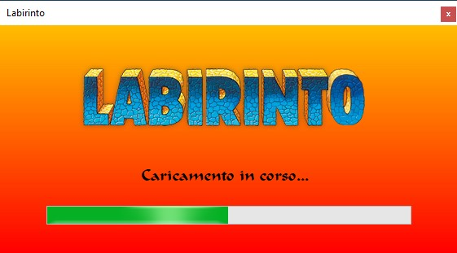

Quando si clicca due volte sull’icona del programma di apre una schermata di caricamento, che carica i vari file necessari per la sua esecuzione, ma anche i possibili salvataggi di partite iniziate e non concluse.   
Questa schermata sarà composta da diversi oggetti:

* **Form**, che è impostato come non dimensionabile e non riducibile a icona;
* **PictureBox**, che contiene l’immagine del logo;
* **Label**, che contiene il testo che spiega le operazioni che stanno avvenendo;
* **ProgressBar**, che indica graficamente l’avanzamento del processo di caricamento; l’incremento viene reso possibile attraverso il metodo **ProgressBar.PerformStep()**.

Per effettuare il caricamento dei file, il metodo che sarà molto probabilmente usato è **File.ReadAllText()**, per cui si farà uso di blocchi **try-catch** per gestire le eventuali eccezioni generate.

**Schermata iniziale/benvenuto** 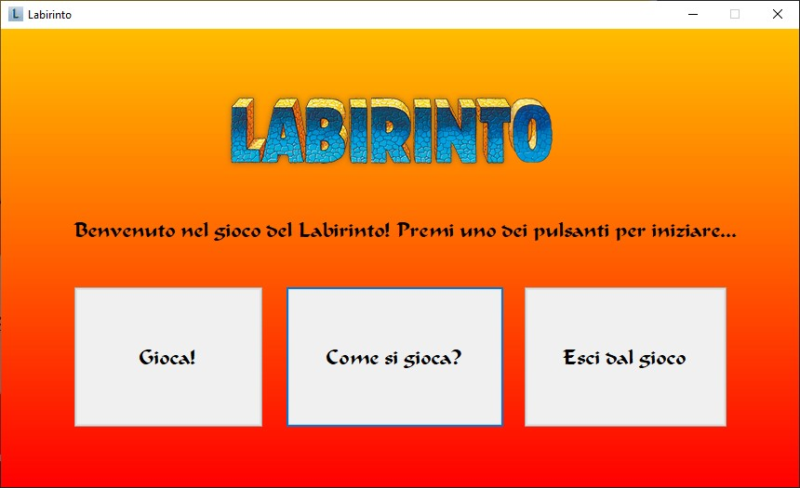

Successivamente al caricamento del programma, il controllo passa alla schermata iniziale. Essa contiene gli oggetti:

* **Form**, che può essere ridotto a icona, ma non ridimensionato;
* **PictureBox**, che contiene l’immagine del logo;
* **Label**, che dà un’indicazione sulle operazioni che si possono compiere;
* Tre **Button**, che, una volta premuti permettono di accedere alle diverse funzioni.

La scelta verrà salvata in una variabile e una scelta if/else permetterà di accedere alle altre schermate.

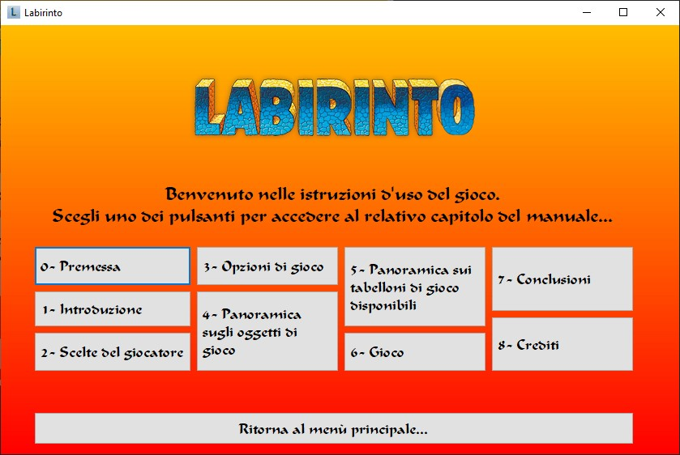**Schermata dei capitoli delle istruzioni**

Se alla schermata iniziale viene premuto il pulsante Come si gioca?, allora il controllo passa alla schermata dei capitoli delle istruzioni. Si compone di:

* **Form**, che può essere ridotto a icona, ma non ridimensionato;
* **PictureBox**, che contiene l’immagine del logo;
* **Label**, che dà un’indicazione sulle operazioni che si possono compiere;
* Vari **Button**, che una volta premuti permettono di accedere alla lettura dei diversi capitoli;
* Un **Button** che permette di ritornare al menù principale.

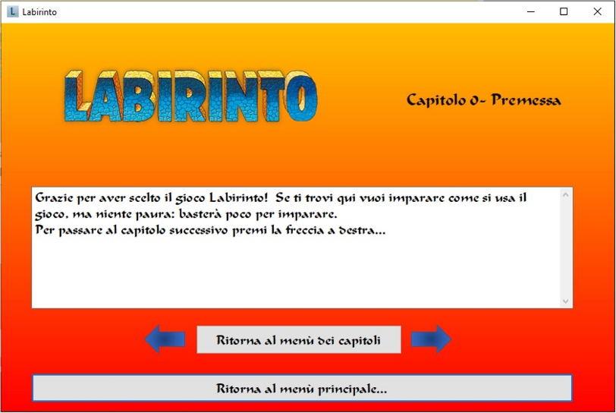**Schermata di visualizzazione delle istruzioni**

Una volta che nella schermata precedente viene premuto il pulsante per accedere ai capitoli, si apre una nuova schermata, ovvero quella di visualizzazione delle istruzioni.  
I suo oggetti sono:

* **Form**, che può essere ridotto a icona, ma non ridimensionato;
* **PictureBox**, che contiene l’immagine del logo;
* **Label**, che indica il capitolo in cui ci si trova;
* **TextBox**, che contiene le istruzioni vere e proprie prelevate da un file con il metodo **File.ReadAllText()**;
* Quattro **Button**, che permettono di spostarsi fra i vari capitoli, tornare alla schermata precedente, oppure al menu principale.

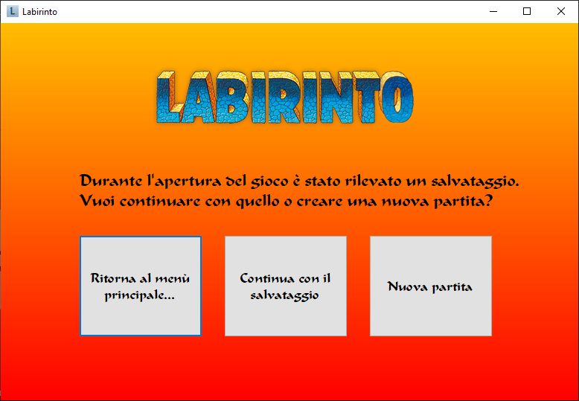**Schermata del salvataggio**

Quando si preme alla schermata di benvenuto il pulsante Gioca!, solo se c’è un salvataggio si apre per prima la schermata che si può vedere nell’immagine a fianco. Gli oggetti qui sono:

* **Form**, che può essere ridotto a icona, ma non ridimensionato;
* **PictureBox**, che contiene l’immagine del logo;
* **Label**, che dà un’indicazione sulle operazioni che si possono compiere;
* Tre **Button**, che permettono di accedere alle diverse funzioni previste.

La visualizzazione di questa schermata viene decisa attraverso il metodo **File.Exists()**: se il file di salvataggio esiste, allora restituisce true e visualizza la schermata, altrimenti, se non esiste, restituisce false e non visualizza il form.

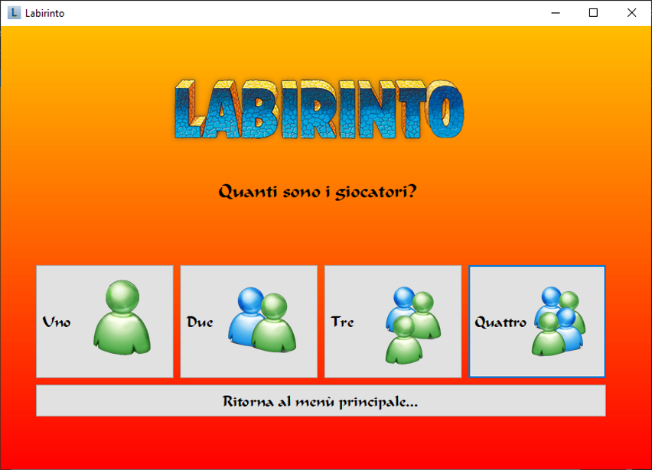**Schermata di scelta dei giocatori**

Se non c’è un salvataggio, oppure se viene visualizzata la schermata precedentemente illustrata e si sceglie di proseguire con una nuova partita, ogni volta in cui si preme il pulsante Gioca! nella schermata di benvenuto, allora viene visualizzata la schermata di scelta dei giocatori. Gli oggetti sono:

* **Form**, che può essere ridotto a icona, ma non ridimensionato;
* **PictureBox**, che contiene l’immagine del logo;
* **Label**, che dà un’indicazione sulle operazioni che si possono compiere;
* **Cinque** Button, dove quattro permettono di scegliere il numero di giocatori, mentre il quinto fa ritornare alla schermata di benvenuto.

La scelta viene salvata in una variabile, in modo da conoscere quante volte deve essere visualizzata la schermata successiva.

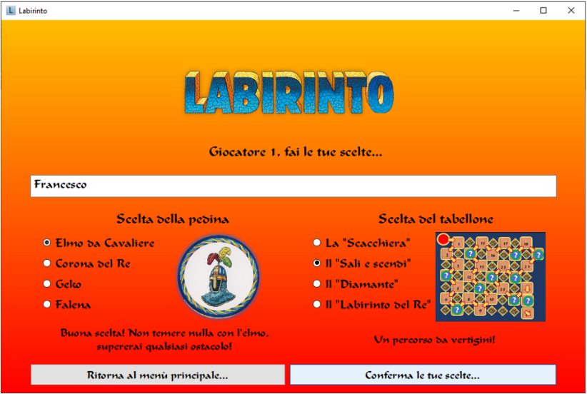**Schermata delle scelte di gioco**

Una volta effettuata la scelta del numero dei giocatori, ogni giocatore reale e non guidato dal computer deve fornire diverse informazioni al gioco. Qui si può trovare:

* **Form**, che può essere ridotto a icona, ma non ridimensionato;
* Tre **PictureBox**, dove la prima contiene l’immagine del logo, mentre le altre due le scelte del giocatore (pedina e tabellone);
* Diverse **Label**, che danno un’indicazione sulle operazioni che si possono compiere, indicano una categoria di scelta (ad esempio Scelta della pedina), oppure descrivono un oggetto selezionabile (ad esempio l’elmo da cavaliere);
* **TextBox**, dove avviene l’inserimento del nome del giocatore;
* Due Panel, che isolano gli oggetti che si trovano al loro interno, dividendo in due parti la Scelta della pedina e la Scelta del Tabellone;
* 4 **RadioButton**, pulsanti non selezionabili contemporaneamente, inseriti all’interno di un Panel per permettere la Scelta della pedina;
* Altri 4 **RadioButton** inseriti all’interno dell’altro Panel per permettere la Scelta del tabellone;
* Due **Button**, uno per tornare alla schermata iniziale, l’altro per confermare le proprie scelte e proseguire.

Tutte le scelte verranno salvate all’interno di variabili che influenzeranno il gioco.

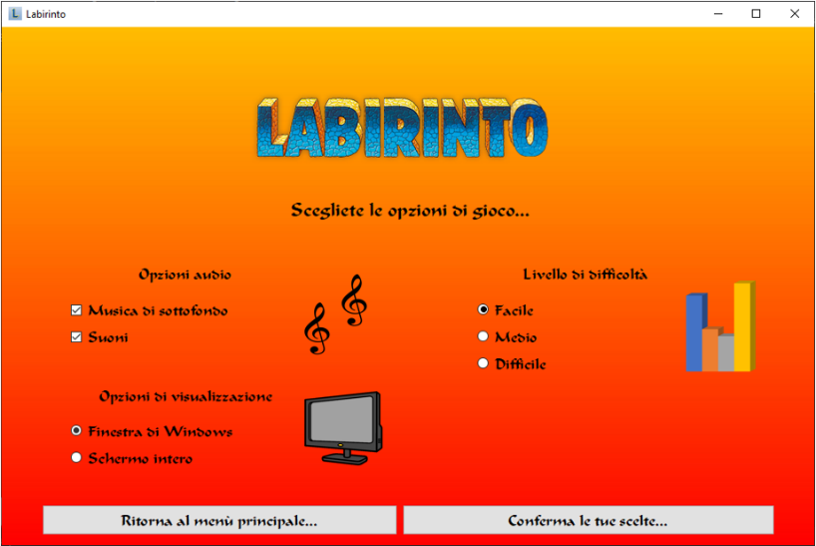**Schermata delle opzioni di gioco**

Prima di arrivare al gioco vero e proprio, dopo il termine del giro di scelte di gioco di ogni giocatore si arriva alle **opzioni di gioco**. Qui gli oggetti che si trovano sono:

* **Form**, che può essere ridotto a icona, ma non ridimensionato;
* Quattro **PictureBox**, dove la prima contiene l’immagine del logo, mentre le altre tre raffigurano in qualche modo le opzioni impostabili;
* Diverse **Label**, che danno un’indicazione sulle operazioni che si possono compiere oppure indicano una categoria di scelta (ad esempio Opzioni audio);
* Tre **Panel**, che dividono le varie opzioni di scelta;
* Due **CheckBox**, pulsanti che possono essere selezionati contemporaneamente, posizionate in un Panel usate per effettuare la scelte audio;
* Due **RadioButton**, posizionati in un Panel per essere usati nelle opzioni di visualizzazione;
* Due **RadioButton**, posizionati nell’ultimo Panel per essere usati nei Livelli di difficoltà;
* Due **Button**, uno per tornare alla schermata iniziale, l’altro per confermare le proprie scelte e proseguire.

Le scelte vengono salvate in variabili e il loro valore può cambiare durante il gioco.

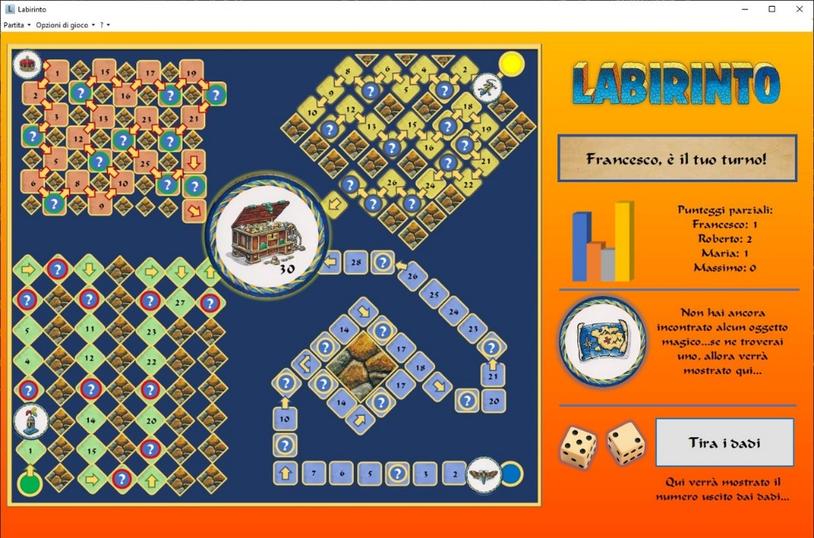**Schermata di gioco**

Una volta effettuate tutte le scelte si arriva al tabellone del gioco. È possibile osservare dall’immagine a fianco che si compone essenzialmente di tre parti:

* **Una barra dei menu** (evidenziata in verde) in alto, in cui, in qualsiasi momento, è possibile effettuare il cambiamento di opzioni di gioco, vedere le statistiche o leggere le istruzioni;
* **Il tabellone di** **gioco** (evidenziato in giallo), in cui si trovano le varie caselle, gli oggetti nascosti e visibili, ma anche le pedine;
* Una **parte** (evidenziata in viola), che si trova **a lato**, in cui è possibile interagire con il gioco e vedere le statistiche relative alla partita.

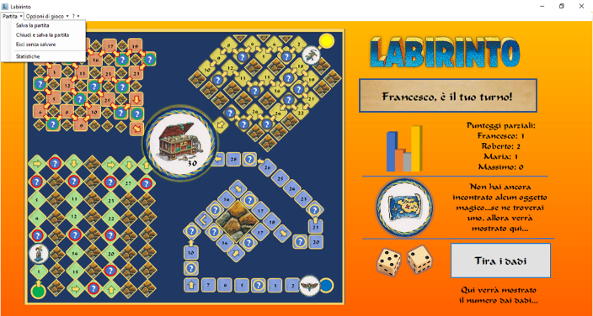La barra dei menu, che è un oggetto di tipo **ToolStrip**, contiene tre suddivisioni principali:

* 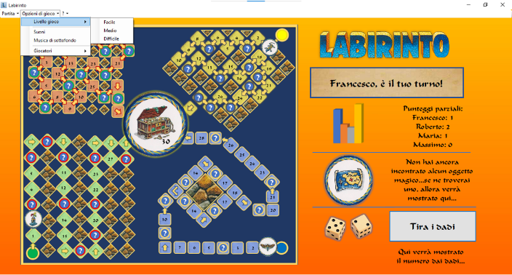Menù **Partita** (prima immagine a lato), un **DropDownButton**, ovvero un bottone che apre un menu a tendina, in cui sono presenti diversi bottoni **MenuItem** che permettono di accedere alle funzioni di salvataggio, chiusura e alle statistiche;
* Menu **Opzioni di gioco** (seconda immagine a lato), un **DropDownButton** in cui sono presenti diversi bottoni **MenuItem** che permettono la scelta del livello di gioco, visualizzare a schermo intero il gioco, attivare i suoni, attivare la musica di sottofondo, cambiare il numero dei giocatori;
* 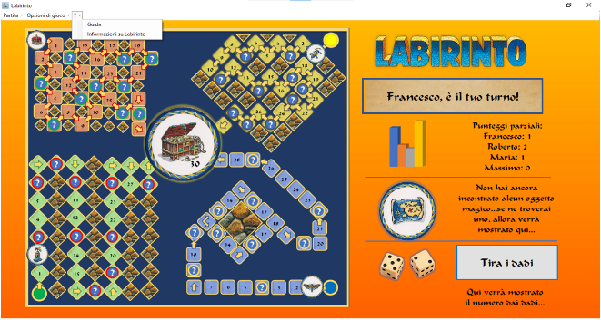Menù **?** (terza immagine a lato), un **DropDownButton** in cui sono presenti diversi bottoni **MenuItem** che permettono di aprire la finestra delle istruzioni e visualizzare la versione del gioco.

Poi c’è la parte del tabellone, suddivisa in:

* Immagine fissa del tabellone di fondo, inserita con un oggetto **PictureBox**;
* Diverse immagini del **?**, inserite anche queste con più **PictureBox,** che cambiano nell’immagine dell’oggetto trovato una volta che la pedina ci passa sopra;
* 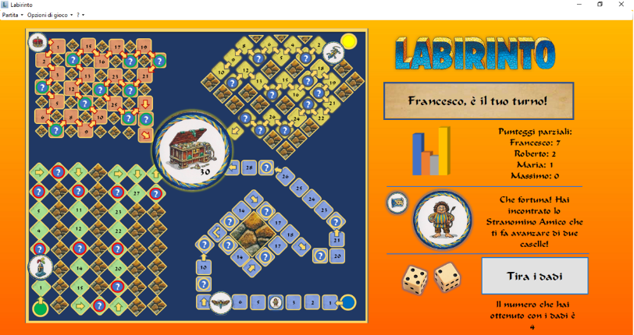Quattro pedine, sempre **PictureBox**, che si spostano automaticamente quando si tirano i dadi.

La terza parte è quella che si trova a lato, composta da:

* Il logo del gioco, inserito in una **PictureBox**;
* L’indicazione del giocatore che deve giocare il turno, che si trova in una **Label**;
* I punteggi parziali, in cui viene indicato in quale casella si trova ogni giocatore in una **PictureBox** e **Label**;
* Uno spazio in cui sono inseriti gli oggetti raccolti con una **PictureBox** e una **Label**;
* Una parte in cui si tirano i dadi e dove viene visualizzato il numero ottenuto, con un oggetto **Button,** una **PictureBox** euna **Label**.

La schermata è costituita comunque da un Form che può essere ridimensionato e ridotto a icona.

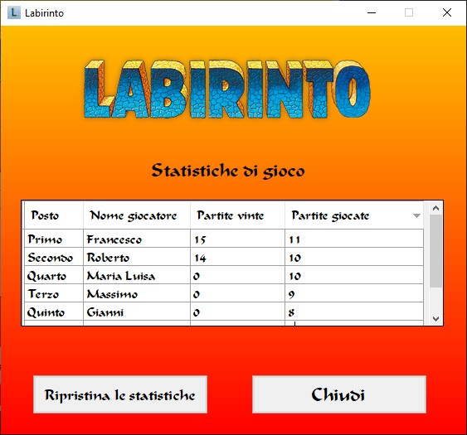**Schermata delle statistiche**

Ogni qualvolta venga terminata la partita oppure venga richiamata dalla barra dei menu, viene visualizza la schermata delle statistiche. Può essere di due versioni:

* Se viene attivata dalla barra dei menu, visualizza una finestra simile a quella a fianco, con oggetti quali:
  + **Form**, che non può essere ridimensionato;
  + **PictureBox**, che contiene il logo;
  + **Label**;
  + **DataGridView**, una tabella in cui sono contenuti tutti i dati relativi alle vittorie;
  + Due **Button**, uno per ripristinare le statistiche, l’altro per chiudere la finestra delle statistiche.
* Se viene attivata alla fine di una partita, allora sarà uguale alla precedente, ma viene indicato il nome del vincitore, oltre alla presenza di tre **Button** in più per riavviare la partita con le stesse impostazioni, ritornare al menu principale, oppure uscire dal gioco.